在比特币下行市场中获利：探秘南方东英 ETF

近期，南方东英推出了一款新的反向比特币 ETF（CSOP Bitcoin Futures Daily (-1x) Inverse Product, 代码:7376.HK）引起了广泛关注。

通过这款产品，投资者可以在比特币市场下跌时获利，这对于那些对比特币持有悲观态度或希望进行对冲的投资者，特别是传统投资者来说，无疑是一个有吸引力的选择。本文将从多个角度挖掘该 ETF 特性、市场潜力及可操作性，一起聊聊这项具有创新性的工具。

### ETF 的基本特性

#### 1. 基础资产及其市场行为

反向比特币 ETF (Inverse Bitcoin ETF) 是一种基于比特币期货价格反向表现的金融产品。当比特币期货价格下跌时，该 ETF 的价值上升，反之亦然。它通过持有 CME 比特币期货的空头头寸来实现其投资目标，而不是直接投资于比特币，这让投资者在加密货币市场下跌时也能获取收益。需要特别注意的是，该产品仅限于日内交易，不设计为长期持有，以确保日内反向收益的有效性。

#### 2. ETF 的战略优势

对冲工具

高流动性：在香港交易所主板市场交易

成本效益：相比于直接做空比特币，通过反向 ETF 进行操作的成本相对较低。其管理费和每年持续收费相对透明，使得投资者可以更好地控制投资成本。

日内交易：对于热衷于短线操作的投资者来说，日内交易策略的投资者可以利用其每日反向收益特性，在比特币市场的波动中抓住机会快速获利。

#### 3. 谁可以进行交易

任何拥有香港证券交易所主板账户并开通指数交易权限的投资者都可以交易这一产品。

作为一款金融产品来说，从功能上来说其结合了对冲功能、高流动性和成本效益，既适合有策略的短期投资者，也为那些希望在比特币市场波动中获得收益的投资者提供了新的选择，且作为亚洲首支反向期货 ETF，吸引到了市场的一定关注度，但实际达成的效果还是得进一步分析。

### 南方东英系列产品构成

南方东英的反向比特币 ETF (CSOP Bitcoin Futures Daily (-1x) Inverse Product, 代码:7376.HK) 作为一种创新的金融产品，其产品构成设计在实现其投资目标方面起着关键作用。CME 比特币期货（及 / 或微型比特币期货）占净资产值（NAV）的 60%，现金（港元或美元）及其他港元或美元计价的投资产品占净资产值（NAV）的 40%。

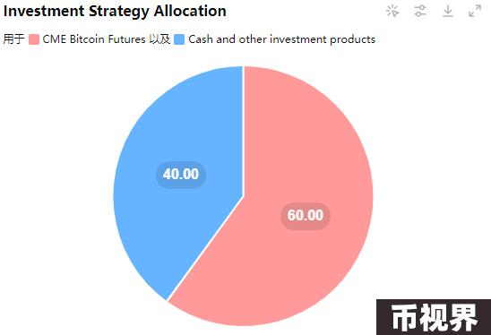

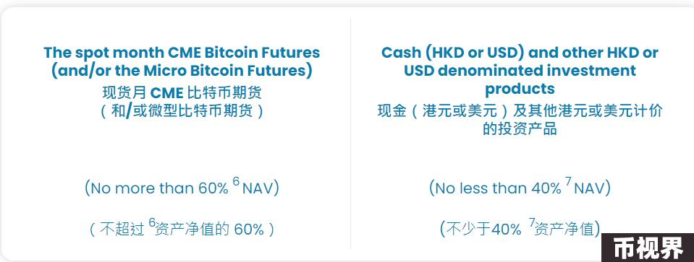

#### 投资策略

比特币期货合约占据 60% 的净资产值，这种安排主要为了能够有效实现其每日 -1x 的投资目标的同时，也可利用 CME 比特币期货市场的流动性和成熟性。而 40% 的现金（港元或美元）及其他港元或美元计价的投资产品的配置则是为了保障了基金的流动性，也从另一方面也有助于风险管理。这种现金头寸相对来说较为合理，可以帮助基金在市场波动较大时，迅速调整投资策略，降低风险。

#### 每日调仓机制

由于该产品设计为提供每日反向回报，因此每日调仓是其重要组成部分。每天交易结束后，基金经理将根据当天比特币期货价格的变化调整持仓，以确保 ETF 的净值在下一个交易日开盘时能准确反映比特币期货价格的反向变化。这种每日调仓机制使得该 ETF 更适合短期交易策略，而非长期投资。

#### 管理费

该反向比特币 ETF 的管理费为 1.99%（ETF 每年的持续费用预计为 2.00%。持续费用包括管理费、托管费、交易费用等）。管理费用用于支付基金管理公司的运营成本和管理服务。这一费用水平在同类产品中具有竞争力（虽然与美系的某些 ETH 现货 ETF 的管理费相比较高，但如果面向传统市场，还是具有较强竞争力的），有助于吸引更多投资者参与。

#### 信托结构

该 ETF 由南方东英资产管理有限公司管理，并由汇丰机构信托服务（亚洲）有限公司担任托管人。基金的资产由独立托管人保管，确保资产的安全和透明。这种信托结构为投资者提供了额外的保障，有助于增强市场信心。

#### 反向产品（-1X）的复利操作

根据南方东英提供的图表，反向比特币 ETF 在不同市场条件下的复利效应有显著差异。

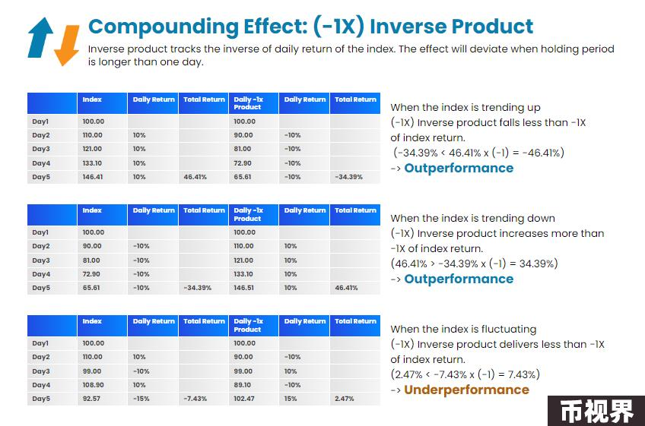

#### 指数上升趋势中的复利效应

#### 操作策略：

短期持有：在上升趋势中，反向 ETF 的跌幅小于指数的反向收益。这种情况下，短期持有反向 ETF 可以获得相对较好的表现。投资者可以在上升趋势初期买入，并在趋势结束前卖出。

止损管理：设置合理的止损点，防止市场逆转带来的损失。

#### 操作策略：

积极持有：在下降趋势中，反向 ETF 的涨幅大于指数的反向收益。投资者可以在确认市场下行趋势后，积极持有反向 ETF，以充分利用市场下跌带来的收益。

分批加仓：在市场下跌过程中，分批买入反向 ETF，以优化持仓成本。

#### 操作策略：

短线交易：在波动市场中，反向 ETF 的表现往往低于指数的反向收益。投资者应采用短线交易策略，利用每日市场波动获利。

频繁调整：根据市场的短期波动，频繁调整反向 ETF 的持仓，避免长时间持有导致的欠表现。

#### 复利效应的操作技巧

尽管反向比特币 ETF 在长期持有中可能不具备显著的复利效应，但可尝试以下操作：

每日再投资：将每日收益进行再投资，保持高效的资金利用率。例如，每日或每周结算收益并调整持仓，以实现短期内的复利效应。

动态调仓：根据市场变化动态调整持仓比例，利用短期收益不断优化投资组合。

趋势跟踪：在明确的上升或下降趋势中，通过滚动投资和加仓策略，逐步增加或减少反向 ETF 的持仓，充分利用市场趋势带来的复利效应。

### 适用人群与场景

作为一支反向期货比特币 ETF，其具有日内交易特性的 ETF 来说，并不适用于所有的投资者，也并不是适用于所有的对比特币感兴趣的传统投资者，目前根据其产品设计来看，其最适合以下四类客户：

日内交易者：该 ETF 设计适合短期交易，特别是日内交易者。他们可以利用比特币期货市场的日内波动，通过快速买卖获取收益。

希望管理风险的投资者：对于那些希望对冲比特币现货或相关资产下跌风险的投资者来说，该 ETF 是有效的工具。他们可以通过持有该反向 ETF，在比特币市场不景气时减少损失。

高风险高回报的投机者：该 ETF 吸引那些愿意承担高风险、追求高回报的投资者。他们利用市场的短期波动进行高杠杆投机，快速进出市场，以求在波动中获得较大收益。

波段操作投资者：在熊市和震荡市中，该 ETF 适合进行波段操作的投资者，利用市场的周期性波动进行多次买卖，捕捉短期逆势中的交易机会。

### 产品实际市场表现

#### 日内估计资产净值＆市场价

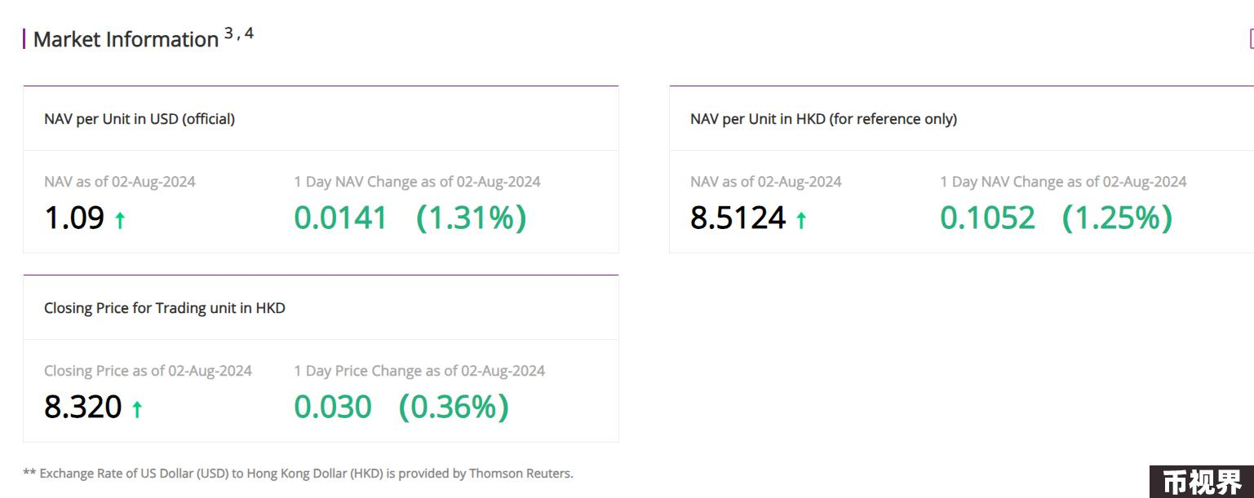

8 月 2 日的单位净值增长明显，无论是以美元还是港币计算，都展现出健康的增长趋势。美元计净值上涨 1.31%，该 ETF 在当日市场表现较为不错。而港币计的收盘价也不甘示弱，小幅上扬 0.36%，显示出市场投资者的看好意愿。

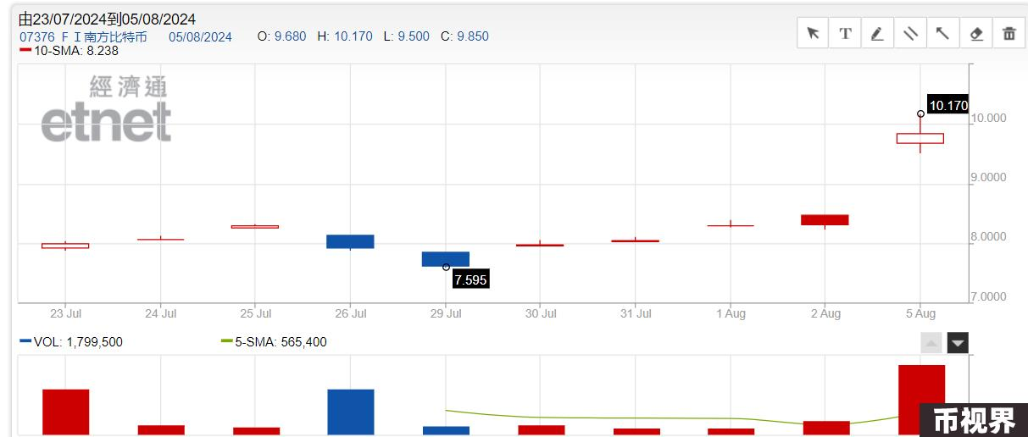

#### 市场价格和交易量分析

1. 市场价格变化

时间范围：2024 年 7 月 23 日至 2024 年 8 月 5 日

价格区间

最高价：10.170 HKD（8 月 5 日）

最低价：7.595 HKD（7 月 29 日）

收盘价：9.850 HKD（8 月 5 日）

2. 交易量分析

最高交易量：1,799,500（8 月 5 日）

平均交易量（5-SMA）：565,400

3. 价格走势

### 总结

纵观该 ETF 的交易趋势，首周表现凸显出初期热情和随后的理性回归。7 月 23 日上市首发的高交易量表明市场对新产品的高度期待。接下来几天的较平稳交易，反映出市场在经历初期波动后恢复镇定。7 月 29 日的价格低点可能是市场短期反弹或投资者获利了结的结果，突显了市场的复杂多变性与投资者的多重策略。

而 8 月 4 日至 5 日这两天的剧烈波动给该 ETF 带来了一定的活力和市场，其交易量的大幅上升也表明了其确实具有相应的市场需求，在香港的加密市场逐渐完善且多元化的发展来看，即使当前该 ETF 尚未激起大浪，但在连接加密市场与传统市场中间，需要这一座特殊的桥梁。

供稿：Sylvia / Mat / Darl

编辑校对：Punko

特别鸣谢：感谢以上小伙伴对本期内容做出的突出贡献。